RECUPERO ARITMETICA classe 1B- Livello 2
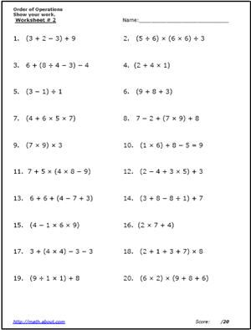

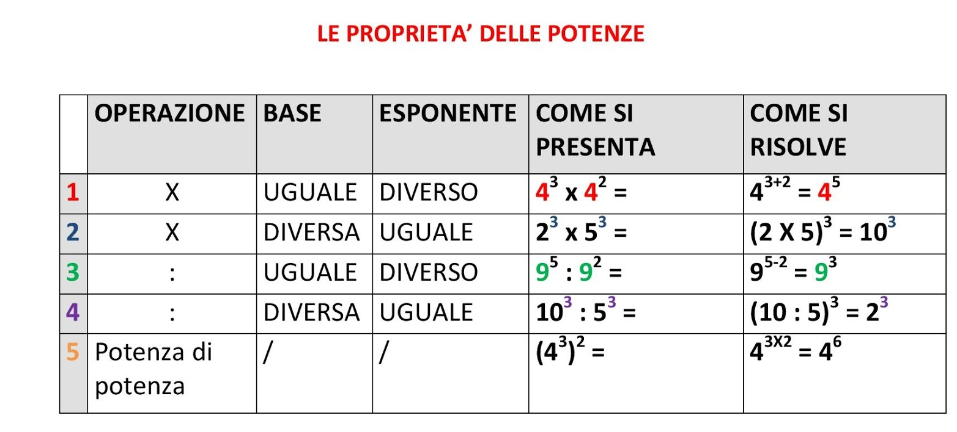
Espressioni della tabella dal n.1 al n.10
Dal libro di testo “Da zero a infinito” Es.pag. 243 n.96-97-100 pag.247 n.132-133 -137.

